变更说明：因WOS节点出现一块硬盘故障，需要更换硬盘，具体步骤如下：

- 检查/var/log/message日志，查看是否有故障硬盘。
cat /var/log/message | grep "Medium Error"
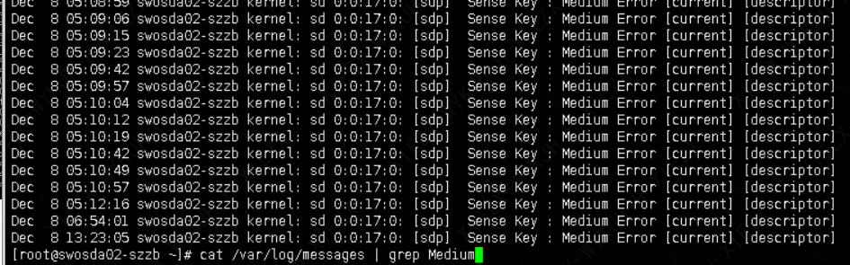
sdp有磁盘告警错误。

- 查看该硬盘序列号。
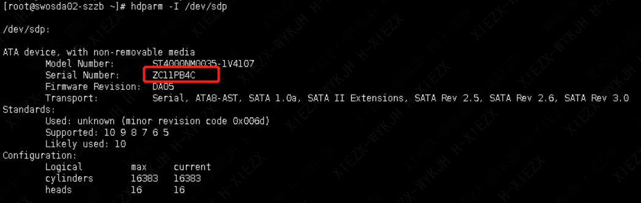

WOS后台查看磁盘信息。
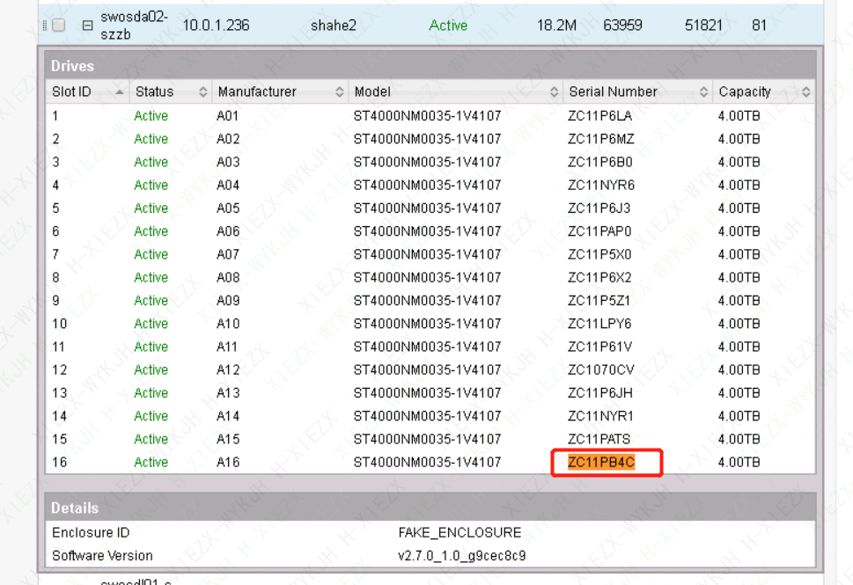
A16 对应 woscore-disk16
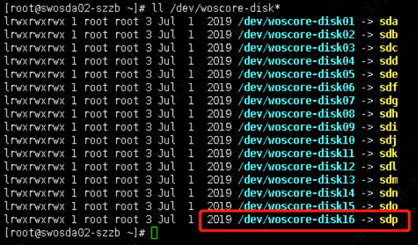

记录当前盘符顺序和接口位置，避免重启后出现盘符接口位置错乱，SCSI设备数量为20个。
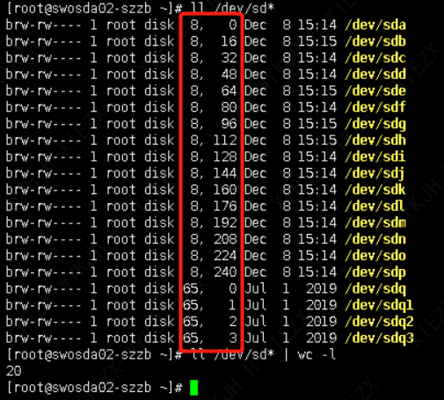

- 从WOS中移除磁盘woscore-disk16 UDEV
vi /etc/udev/rules.d/99-woscore-sw-disks.rules
注释如下行
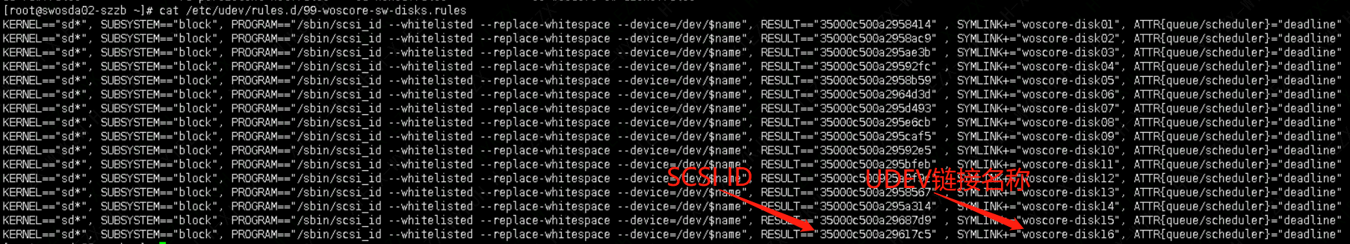

- 重新检索SCSI标识符
start_udev

- 登录WOS后台查看16号盘状态从active变成Down后，服务器重启。

- 系统重启时不要进系统，先进入IDRAC管理控制台重置密码，再重启进入系统，检查IDRAC是否可以正常登录，根据SN查看故障盘盘位并记录，然后关机。

- 打开机箱更换硬盘。

- 登录IDRAC，找到RAID卡管理页面，找到刚刚更换的盘位，修改配置为“转换为非RAID”，并立即应用。
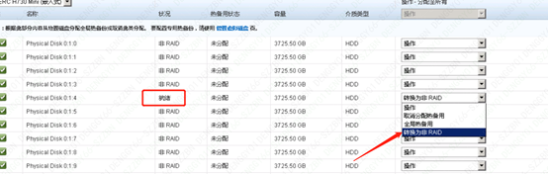

- 查看新增盘符是否识别到，设备数量是否为20个。

- 查看新盘的scsi id 记录下来，并在/etc/udev/rules.d/99-woscore-sw-disks.rules中进行修改。
scsi_id --device=/dev/sdp --whitelisted
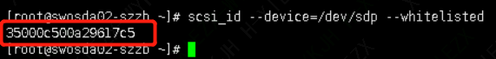

vi /etc/udev/rules.d/99-woscore-sw-disks.rules
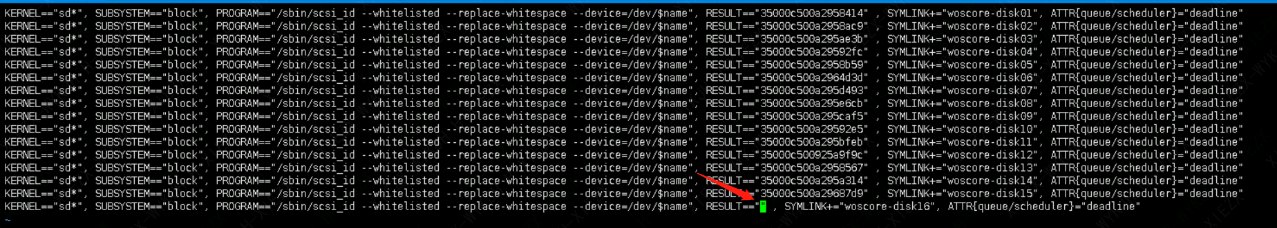

- 重新启动udev
start_udev

- 登录WOS后台查看状态是否为active

